Мастер-класс для педагогов МБОУ «Полазненская СОШ №1»
«Дом мечты. Введение новой лексики» в рамках педагогического совета «Методологическая основа обновленных ФГОС НОО, ФГОС ООО»
Учитель английского языка: Лазарева Светлана Анатольевна
Перспективное развитие школы нового века ориентировано на переход от предметно-знаниевого образования к компетентностному, в основе которого лежит системно - деятельностный подход. При этом подходе вытекают требования к процессу обучения: научить школьников учиться, т.е. овладеть универсальными учебными действиями или компетенциями.
При разработке федеральных государственных стандартов второго поколения приоритетом начального общего и основного общего образования становится формирование общеучебных умений и навыков, а также способов деятельности, уровень освоения которых в значительной мере предопределяет успешность всего последующего обучения. В настоящее время все более актуальным в образовательном процессе становится использование в обучении приемов и методов, которые формируют умения самостоятельно добывать новые знания, собирать необходимую информацию, выдвигать гипотезы, делать выводы и умозаключения.
Общая дидактика и частные методики в рамках учебного предмета призывают решать проблемы, связанные с развитием у школьников умений и навыков самостоятельности и саморазвития. А это предполагает поиск новых форм и методов обучения, обновление содержания образования.
Наиболее полно на сегодняшний день основные психологические условия и механизмы процесса учения, структуру учебной деятельности учащихся, адекватную современным приоритетам российского модернизиующегося образования описывает системно - деятельностный подход.
Системно - деятельностный подход позволяет выделить основные результаты обучения и воспитания в контексте ключевых задач и УУД, которыми должны владеть учащиеся.
Системно-деятельностный подход сегодня реально приходит в образование и нацелен на развитие личности, на формирование субъектной позиции, помогающей определить ценностные ориентиры, которые могут привести учащихся к самоопределению.
Системно-деятельностный подход (СДП) является основой ФГОС и обуславливает изменение общей парадигмы образования, которая находит отражение в переходе:
-к определению цели школьного обучения как формирование умения учиться как компетенции, обеспечивающей овладение новыми компетенциями;
-от изолированного изучения учащимися системы научных понятий к включению содержания обучения в контекст решения жизненных задач;
-от стихийности учебной деятельности ученика к стратегии ее целенаправленной организации и планомерного формирования;
-от индивидуальной формы усвоения знаний к признанию решающей роли учебного сотрудничества в достижении целей обучения.
Типология уроков в дидактической системе деятельностного метода
Уроки деятельностной направленности по целеполаганию можно распределить на четыре группы:
1. уроки «открытия» нового знания;
2. уроки рефлексии;
3. уроки общеметодологической направленности;
4. уроки развивающего контроля.
Данный мастер-класс, который представляется вниманию коллег, является уроком «открытия» нового знания.
Предполагаемые метапредметные результаты:
1) регулятивные: планирование, контроль, коррекция, оценка;
2) коммуникативные;
3) познавательные: логические действия, работа с информацией.
Предполагаемые личностные результаты:
1) самоопределение;
2) смыслообразование;
3) нравственно-этическое оценивание.
Позиция учителя: к классу не с ответом (готовые знания, умения, навыки), а с вопросом.
Позиция ученика: за познание мира, (в специально организованных для этого условиях).
Учебная задача — задача, решая которую обучающийся выполняет цели учителя.
Учебная деятельность — управляемый учебный процесс.
Учебное действие — действие по созданию образа.
Образ — слово, рисунок, схема, план.
Оценочное действие — Я умею! У меня получится!
Эмоционально-ценностная оценка — Я считаю, что …. (формирование мировоззрения).

Урок «открытия» нового знания.
Деятельностная цель: формирование способности обучающихся к новому способу действия.
Образовательная цель: расширение понятийной базы за счет включения в нее новых элементов.

Структура урока «открытия» нового знания:
1. Мотивирование к учебной деятельности.
Данный этап процесса обучения предполагает осознанное вхождение учащегося в пространство учебной деятельности на уроке. С этой целью на данном этапе организуется его мотивирование к учебной деятельности, а именно:
1) актуализируются требования к нему со стороны учебной деятельности («надо»);
2) создаются условия для возникновения внутренней потребности включения в учебную деятельность («хочу»);
3) устанавливаются тематические рамки («могу»).

Название учебной ситуации | Приём педагогической техники | Описание ситуации
Ситуация успеха | Домысливание | Обучающиеся делятся на три группы, выбрав определенный цветной стикер.  Предлагается обозначить тему урока и слова «помощники»:  Изучим  Узнаем  Проверим  С помощью опорных слов обучающиеся формулируют цель урока. На доске схема- план дома. Задача составить дизайн комнат дома мечты (см. приложение 1 )

2. Актуализация и фиксирование индивидуального затруднения в пробном учебном действии.
На данном этапе организуется подготовка и мотивация учащихся к надлежащему самостоятельному выполнению пробного учебного действия, его осуществление и фиксация индивидуального затруднения.
Соответственно, данный этап предполагает:
1) актуализацию изученных способов действий, достаточных для построения нового знания, их обобщение и знаковую фиксацию;
2) актуализацию соответствующих мыслительных операций и познавательных процессов;
3) мотивацию к пробному учебному действию («надо» - «могу» - «хочу») и его самостоятельное осуществление;
4) фиксацию индивидуальных затруднений в выполнении пробного учебного действия или его обосновании.

Название учебной ситуации | Приём педагогической техники | Описание ситуации
Ситуация выбора | Реставратор | Обучающиеся восстанавливают текстовый фрагмент, намеренно «поврежденный» учителем. На карточках обязательно находятся изображения предметов (см.приложение 2)

3. Выявление места и причины затруднения.
На данном этапе учитель организует выявление учащимися места и причины затруднения. Для этого учащиеся должны:
1) восстановить выполненные операции и зафиксировать (вербально и знаково) место- шаг, операцию, где возникло затруднение;
2) соотнести свои действия с используемым способом действий (алгоритмом, понятием и т.д.) и на этой основе выявить и зафиксировать во внешней речи причину затруднения - те конкретные знания, умения или способности, которых недостает для решения исходной задачи и задач такого класса или типа вообще.
4. Построение проекта выхода из затруднения (цель и тема, способ, план, средство).
На данном этапе учащиеся в коммуникативной форме обдумывают проект будущих учебных действий: ставят цель (целью всегда является устранение возникшего затруднения), согласовывают тему урока, выбирают способ, строят план достижения цели и определяют средства- алгоритмы, модели и т.д. Этим процессом руководит учитель: на первых порах с помощью подводящего диалога, затем – побуждающего, а затем и с помощью исследовательских методов.
5. Реализация построенного проекта.
На данном этапе осуществляется реализация построенного проекта: обсуждаются различные варианты, предложенные учащимися, и выбирается оптимальный вариант, который фиксируется в языке вербально и знаково. Построенный способ действий используется для решения исходной задачи, вызвавшей затруднение. В завершение уточняется общий характер нового знания и фиксируется преодоление возникшего ранее затруднения.
6. Первичное закрепление с проговариванием во внешней речи.
На данном этапе учащиеся в форме коммуникации (фронтально, в группах, в парах) решают типовые задания на новый способ действий с проговариванием алгоритма решения вслух.
7. Самостоятельная работа с самопроверкой по эталону.
При проведении данного этапа используется индивидуальная форма работы: учащиеся самостоятельно выполняют задания нового типа и осуществляют их самопроверку, пошагово сравнивая с эталоном. Эмоциональная направленность этапа состоит в организации, по возможности, для каждого ученика ситуации успеха, мотивирующей его к включению в дальнейшую познавательную деятельность.

Название учебной ситуации | Приём педагогической техники | Описание ситуации
Ситуация успеха | Лови ошибку | Объясняя материал, учитель намеренно допускает ошибки. Обучающиеся заранее предупреждаются об этом. Обучающиеся получают карточки со специально допущенными ошибками (см.приложение 4) или карточки, в которых картинки и слова не соответствуют друг другу (см. приложение 5).

8. Включение в систему знаний и повторение.
На данном этапе выявляются границы применимости нового знания и выполняются задания, в которых новый способ действий предусматривается как промежуточный шаг.
Организуя этот этап, учитель подбирает задания, в которых тренируется использование изученного ранее материала, имеющего методическую ценность для введения в последующем новых способов действий. Таким образом, происходит, с одной стороны, автоматизация УУД по изученным нормам, а с другой – подготовка к введению в будущем новых норм.

Название учебной ситуации | Приём педагогической техники | Описание ситуации
Ситуация помощи и взаимопомощи | Своя опора | Обучающиеся составляют собственный текст по новому материалу. Как вариант приёма можно рекомендовать составление наглядного плана выбранной комнаты. Для этого можно предложить вырезать картинки и наклеить их на свой план-схему из карточек предыдущих заданий. Каждая группа размещает свой план-схему в «доме мечты» на доску. Один из представителей группы озвучивает, что находится в «комнате», описывает её. При этом можно использовать карточки с опорами (см.приложение 3 )

9. Рефлексия учебной деятельности на уроке (итог).
На данном этапе фиксируется новое содержание, изученное на уроке, и организуется рефлексия и самооценка учениками собственной учебной деятельности. В завершение соотносятся ее цель и результаты, фиксируется степень их соответствия, и намечаются дальнейшие цели деятельности.

Название учебной ситуации | Приём педагогической техники | Описание ситуации
Ситуация самооценки | Интеллектуаль-ная рефлексия | Техника осмысления процесса, способов и результатов мыслительной работы, практических действий.  1.Выбери верное утверждение:  Я сам не смог справиться с затруднением;  У меня не было затруднений;  Я только слушал предложения других;  Я выдвигал идеи….  2.Моделирование или схематизация своего понимания, действий в виде рисунка или схемы.
Заключение
Деятельностный подход на уроках иностранного языка реализуется успешнее через построение и решение учебных ситуаций. Отбор и использование учебных ситуаций встраивается в логику традиционного учебного процесса, позволяя формировать у каждого ученика индивидуальные средства и способы действий, позволяющие ему быть «компетентным» в различных сферах культуры, каждая из которых предполагает особый способ действий относительно специфического содержания. При создании ситуации учения - обучения ученики не могут действовать по заготовленным шаблонам, это приводит к развитию, к тому, что человек становится восприимчивым к изменению собственных форм работы.
Последовательная реализация системно – деятельностного подхода повышает эффективность образования по показателям:
- придание результатам образования социально - и личностно - значимого характера;
- более гибкое и прочное усвоение знаний учащимися, возможность их самостоятельного движения в изучаемой области;
- возможность дифференцированного обучения с сохранением единой структуры теоретических знаний;
- существенное повышение мотивации и интереса к учению у обучаемых;
- обеспечение условий для общекультурного и личностного развития на основе формирования УУД, обеспечивающих не только успешное усвоение знаний, умений и навыков, но и формирование картины мира и компетентностей в любой предметной области познания.
В целом коммуникативный системно - деятельностный подход позволяет рационально использовать резервный потенциал хорошо известных традиционных и новых методов обучения. Таким образом, модернизация современного российского образования – это необходимость, веление времени. Она направлена в будущее, в котором были бы реализованы интересы личности и общества.
Оборудование.

Карточки со словами и картинками, ножницы, клей, цветные карандаши, линейки
Использованные источники.
1. Асмолов А. Г. Системно-деятельностный подход в разработке стандартов нового поколения/ Педагогика М.: 2009 – №4. – С18-22.
2. Дусавицкий А.К., Кондратюк Е.М., Толмачева И.Н., Шилкунова З.И. Урок в развивающем обучении: Книга для учителя. – М.:ВИТА-ПРЕСС, 2008.
3. Петерсон Л.Г., Кубышева М.А., Кудряшова Т.Г. Требование к составлению плана урока по дидактической системе деятельностного метода. – М., 2006.
4. Полат Е.С. Новые педагогические и информационные технологии в системе образования /Под ред.. – М., 2000.
5. Сухов В.П. «Системно-деятельностный подход в развивающем обучении школьников», 2004
6. https://uchitel.club/fgos
7. https://infourok.ru/sistemno-deyatelnostnyj-podhod-na-uroke-anglijskogo-yazyka-6344562.html
8. https://nsportal.ru/nachalnaya-shkola/materialy-mo/2020/03/24/sistemno-deyatelnostnyy-podhod
9. https://mulino58.ru/wp-content/uploads/4/0/9/409f29859ec38f300394cc9d2290dbf6.jpg

Приложение 1

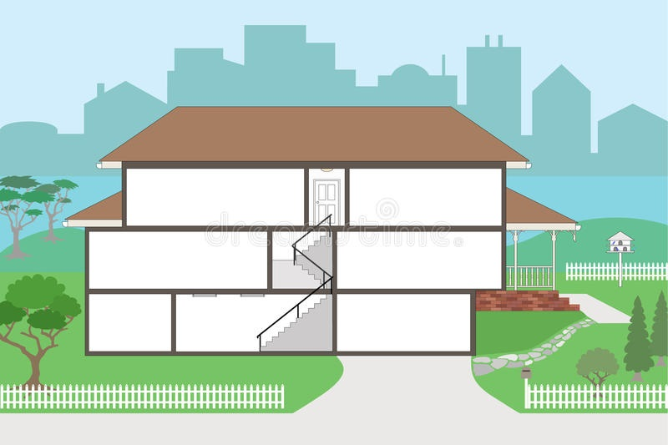

Приложение 2
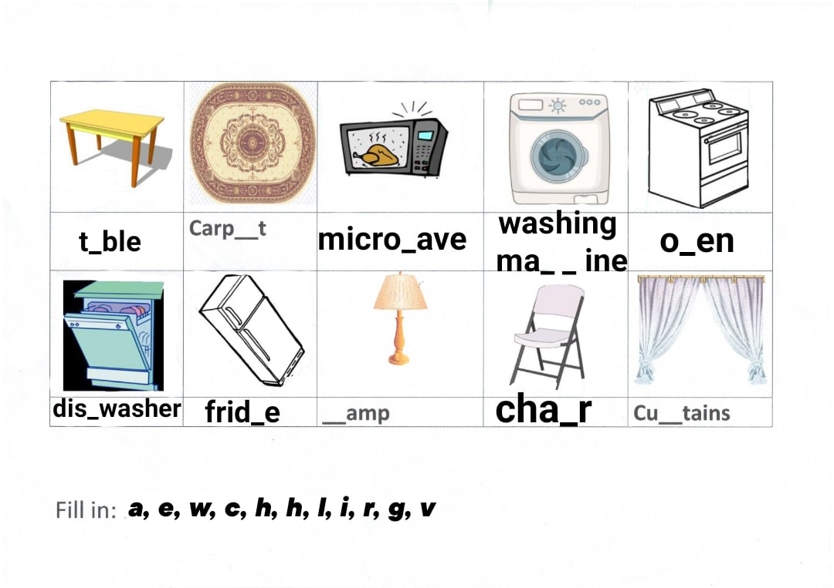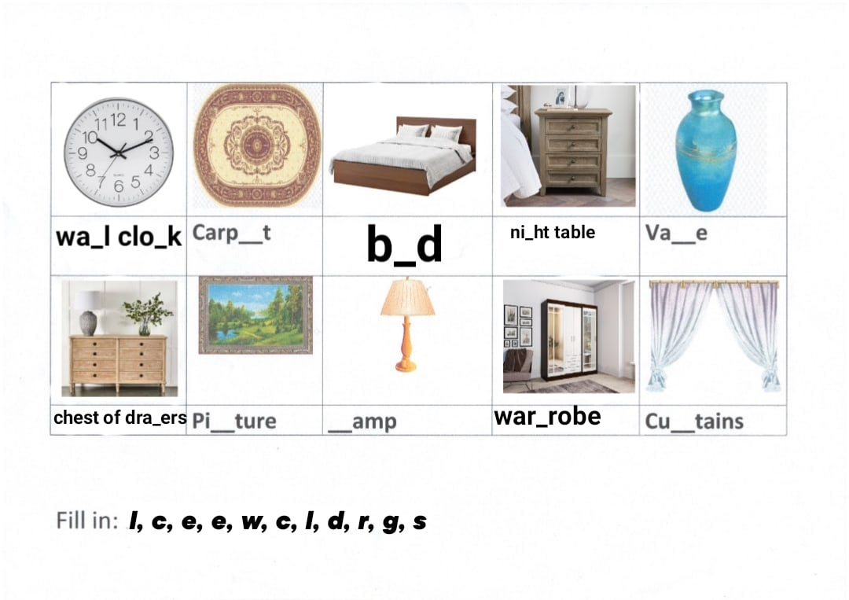

Приложение 3

Приложение 4

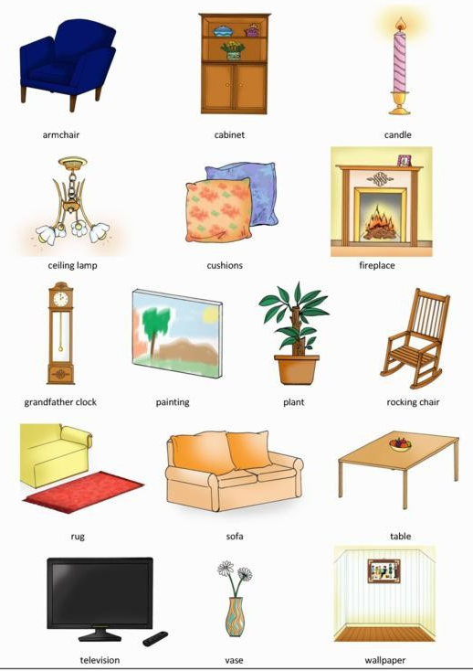

Приложение 5
